
Σπάρτη,27/10/2025

ΔΕΛΤΙΟ ΤΥΠΟΥ ΙΑΤΡΙΚΟΥ ΣΥΛΛΟΓΟΥ ΛΑΚΩΝΙΑΣ
Θέμα: Στήριξη των κινητοποιήσεων των Εργαστηριακών Ιατρών – Συγκέντρωση διαμαρτυρίας στην Αθήνα στις 7 Νοεμβρίου
Οι πρόεδροι των Ιατρικών Συλλόγων εκφράζουν την στήριξή τους σε κάθε μορφή κινητοποιήσεων των Εργαστηριακών Ιατρών.
Στις 7 Νοεμβρίου, έχει προγραμματιστεί πανελλαδική συγκέντρωση διαμαρτυρίας στην Αθήνα, έξω από το Μέγαρο Μαξίμου.
Οι Εργαστηριακοί Ιατροί αγωνίζονται για την βιωσιμότητα των ιατρείων τους, την αναβάθμιση της Πρωτοβάθμιας Φροντίδας Υγείας και την δίκαιη αποζημίωση των υπηρεσιών τους.
Καταδικάζουμε τα άδικα και δυσβάστακτα μέτρα επιστροφής χρημάτων rebate και clawback, τα οποία:
επιβάλλουν αναδρομικές και υπερβολικές επιστροφές χρημάτων από τους ιατρούς,
ακυρώνουν κάθε έννοια ισονομίας και δικαιοσύνης,
απειλούν άμεσα την βιωσιμότητα των μικρομεσαίων εργαστηρίων,
και οδηγούν πολλούς επιστήμονες σε οικονομική ασφυξία και επαγγελματικό μαρασμό.
Η συνέχιση αυτής της πολιτικής υπονομεύει το δικαίωμα των πολιτών στην πρόσβαση σε αξιόπιστες διαγνωστικές υπηρεσίες και θέτει σε κίνδυνο ολόκληρη την Πρωτοβάθμια Φροντίδα Υγείας.
Καλούμε :
Όλους τους Εργαστηριακούς Ιατρούς να συμμετάσχουν μαζικά στην κινητοποίηση.
Οι κατά τόπους Ιατρικοί Σύλλογοι θα καλύψουν τα έξοδα μετακίνησης μέσω πούλμαν.
Όσους δεν μετακινηθούν να κρατήσουν κλειστά τα ιατρεία τους την ημέρα της κινητοποίησης.
Τους Κλινικούς Ιατρούς να μην εκδίδουν παραπεμπτικά εκείνη την ημέρα, στηρίζοντας τον αγώνα των συναδέλφων τους
Οι ιδιώτες Εργαστηριακοί Ιατροί τόσα χρόνια χρηματοδοτούν τον ελλειμματικό προϋπολογισμό του ΕΟΠΥΥ και εμείς οφείλουμε να στηρίξουμε έμπρακτα το συνταγματικό δικαίωμα κάθε συναδέλφου να αμείβεται για την παροχή των υπηρεσιών του.
Για το ΔΣ του ΙΣΛ

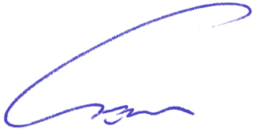
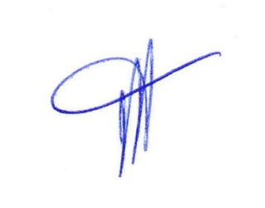
Η ΠΡΟΕΔΡΟΣ Ο ΓΡΑΜΜΑΤΕΑΣ

ΤΣΙΡΩΝΗ ΜΑΡΙΑ ΓΕΩΡΓΑΝΤΑΣ ΠΑΝΑΓΙΩΤΗΣ

